# ДЛЯ КАКИХ РАБОТ НА ВЫСОТЕ ВЫДАВАТЬ НАРЯД-ДОПУСК И КАК ЕГО ЗАПОЛНИТЬ

Стандартный перечень работ на высоте, которые выполняют по [наряду-допуску](https://budget.1otruda.ru/#/document/118/45677/), не предусмотрен, работодатель разрабатывает его самостоятельно с учетом специфики организации и условий выполнения работ ([п. 21 Правил](https://budget.1otruda.ru/#/document/99/499087789/XA00M2O2MB/)).

В перечень работ на высоте, которые выполняют по [наряду-допуску](https://budget.1otruda.ru/#/document/118/45677/), в обязательном порядке включите:

* работы на высоте без применения инвентарных лесов и подмостей, с применением [систем канатного доступа](https://budget.1otruda.ru/#/document/16/17522/x81dx05ynl0bqg1xpok6f8q7kq/) ([п. 11 Правил](https://budget.1otruda.ru/#/document/99/499087789/XA00M7C2MK/));
* работы на высоте, выполняемые на нестационарных рабочих местах ([п. 21 Правил](https://budget.1otruda.ru/#/document/99/499087789/XA00M2O2MB/));
* работы на высоте в охранных зонах сооружений или коммуникаций ([п. 26 Правил](https://budget.1otruda.ru/#/document/99/499087789/XA00MA02N0/));
* сборка и разборка лесов ([п. 76 Правил](https://budget.1otruda.ru/#/document/99/499087789/XA00MDU2N8/));
* выполнение кровельных и других работ на крышах зданий с уклоном и без уклона, при отсутствии ограждений по их периметру, а также если высота ограждения менее 1,1 м ([п. 245 Правил](https://budget.1otruda.ru/#/document/99/499087789/XA00M622MG/));
* работы, выполняемые на высоте без защитных ограждений, с применением удерживающих, позиционирующих, страховочных систем и (или) [систем канатного доступа](https://budget.1otruda.ru/#/document/16/17522/x81dx05ynl0bqg1xpok6f8q7kq/) ([п. 247 Правил](https://budget.1otruda.ru/#/document/99/499087789/XA00MB02NF/));
* работы на дымовых трубах ([п. 261 Правил](https://budget.1otruda.ru/#/document/99/499087789/XA00M342MG/));
* бетонные работы ([п. 267 Правил](https://budget.1otruda.ru/#/document/99/499087789/XA00MBA2NE/));
* стекольные работы и очистку остекления зданий ([п. 277 Правил](https://budget.1otruda.ru/#/document/99/499087789/XA00MBQ2NG/));
* работы, связанные со спуском работников в колодцы, камеры, резервуары, технические подполья, то есть работы в ограниченном пространстве ([п. 295 Правил](https://budget.1otruda.ru/#/document/99/499087789/XA00MB62NK/)).

**Внимание:** если работы на высоте проводят одновременно с другими видами работ, которые требуют оформления [наряда-допуска](https://budget.1otruda.ru/#/document/118/45677/), то можно оформить один наряд-допуск и включить в него информацию о производстве работ на высоте.

Учет работ по нарядам-допускам ведут в [журнале учета работ по наряду-допуску](https://budget.1otruda.ru/#/document/118/29167/).

Наряд-допуск оформите по форме, которая приведена в [приложении 7](https://budget.1otruda.ru/#/document/99/499087789/XA00M982N7/) к Правилам. Нумерацию нарядов-допусков определяет каждый работодатель самостоятельно.

В начале укажите название организации и наименование подразделения, работники которого выполняют работы на высоте.

Заполните дату выдачи и дату окончания действия наряда-допуска. Наряд-допуск на производство работ на высоте выдают на срок не более 15 календарных дней со дня начала работы. При перерывах в работе наряд-допуск остается действительным. Если в ходе работы появляются опасные факторы и вредные условия, которые не предусмотрены в наряде-допуске, работы нужно прекратить, а наряд-допуск аннулировать. Возобновите работы, а возобновляют работы после выдачи нового наряда-допуска.

Напишите фамилию ответственного руководителя работ. Ответственный руководитель работ должен иметь третью группу по безопасности работ на высоте. Периодическое обучение работников третьей группы безопасным методам и приемам выполнения работ на высоте осуществляется не реже одного раза в пять лет.

Напишите фамилию ответственного исполнителя работ. Ответственный исполнитель работ должен иметь не ниже второй группы по безопасности работ на высоте. Он входит в состав бригады. Ответственный исполнитель выполняет распоряжения ответственного руководителя работ. С момента допуска бригады к работе ответственный исполнитель работ должен постоянно находиться на рабочем месте и осуществлять непрерывный контроль за работой, соблюдением технологических процессов и безопасностью. Ответственный исполнитель работ в случае временного ухода с места производства работ может переложить свои обязанности на ответственного руководителя работ или сотрудника, имеющего право выдавать наряд-допуск. Если это невозможно, то необходимо удалить бригаду с места работы. На время своего временного отсутствия на рабочем месте ответственный исполнитель работ должен передать наряд-допуск работнику, который его заменяет, с записью в наряде-допуске, где указано время передачи наряда-допуска.

В пункте «На выполнение работ» перечислите работы на высоте, которые будут выполнять сотрудники.

Заполните таблицу «Состав исполнителей работ». Укажите Ф. И. О. сотрудников, которые входят в состав бригады, в том числе ответственного исполнителя работ. Сотрудники, которые входят в состав бригады, кроме ответственного исполнителя работ, должны иметь первую или более группу по безопасности работ на высоте. Во втором столбце должен расписаться ответственный руководитель работ после проведения инструктажа. В третьем столбце должны расписаться работники бригады после того, как получат инструктаж.

В пункте «Место выполнения работ» укажите, в каком месте сотрудники будут выполнять работы.

[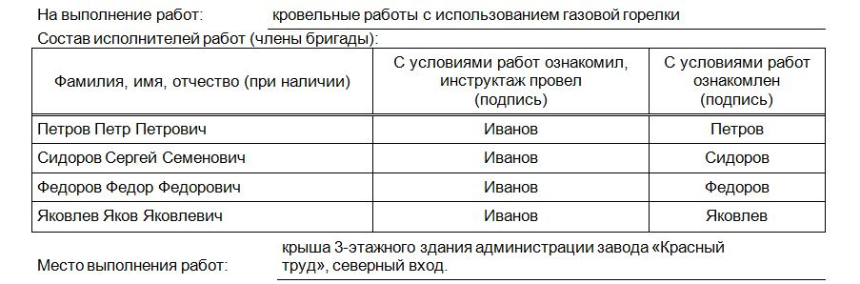](https://budget.1otruda.ru/#/document/118/45677/)

В пункте «Содержание работ» подробно по порядку опишите все работы, которые работники должны выполнить. Укажите, какие виды работ будут выполнять работники, как будет осуществляться допуск к работам, технологию безопасного проведения работ. Укажите опасные и вредные производственные факторы, которые действуют или могут возникнуть в местах выполнения работ. Укажите точное время начала и окончания работ.

Заполните таблицу «Системы обеспечения безопасности работ на высоте». В первом столбце напишите вид страховочной системы, которую использует работник, а во втором подробно опишите виды СИЗ или добавьте схему или рисунок.

Затем ниже таблицы укажите материалы, инструменты, страховочные системы, различные вспомогательные конструкции, например лестницы-стремянки, которыми будут пользоваться сотрудники во время проведения работ.

Заполните таблицу с мероприятиями, которые нужно выполнить до начала работ. В первом столбце напишите все мероприятия, чем и как оборудовать место проведения работ, какие меры по обеспечению безопасности применить. Во втором столбце напишите срок выполнения каждого отдельного мероприятия. В третий столбец добавьте Ф. И. О. ответственного исполнителя работ.

[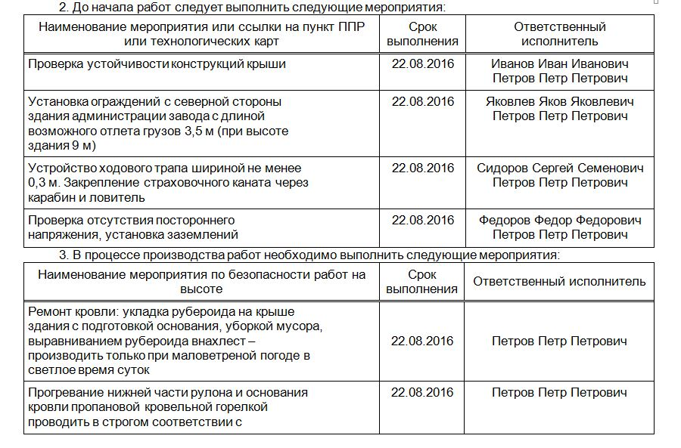](https://budget.1otruda.ru/#/document/118/45677/)

**Маргарита Елагина**, кандидат технических наук, заместитель директора Центра дополнительного профессионального образования ВГЛТА

© Материал из Справочной системы «Охрана труда».  
Подробнее: <https://budget.1otruda.ru/#/document/86/103379/bssPhr106/?of=copy-91cc6e79a1>